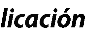

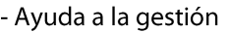

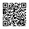
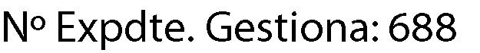

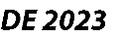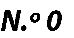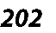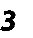

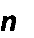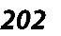

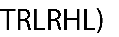



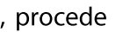

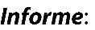



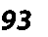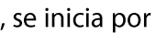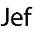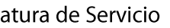

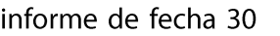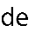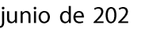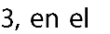



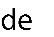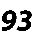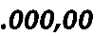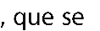

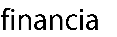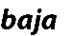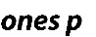

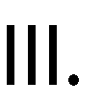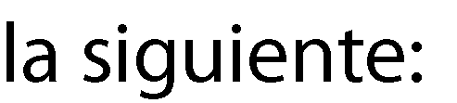

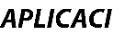

 | 
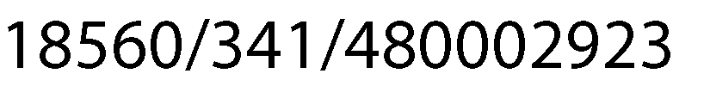 |  | 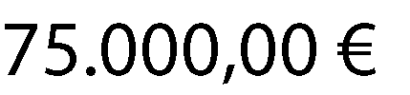
 |  | 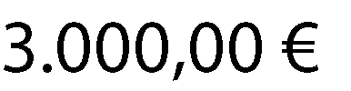
 |  | 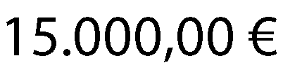
 |  | 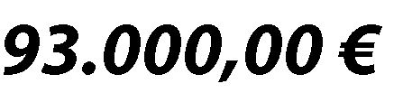

Código Seguro De Verificación | cu6pKqY5vH+kPq5+7LWfFw== | Fecha | 10/07/2023
Normativa | Este informe tiene carácter de copia electrónica auténtica con validez y eficacia administrativa de ORIGINAL (art. 27 Ley 39/2015).
Firmado Por | Jose Juan Sanchez Arencibia - Interventor
Firmado Por | Jose Alberto Guedes Arencibia - I. I. D. Interventor/a Delegado/a
Url De Verificación | https://verifirma.grancanaria.com/verifirma/code/cu6pKqY5vH+kPq5+7LWfFw=  = | Página | 1/3









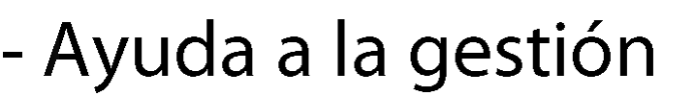


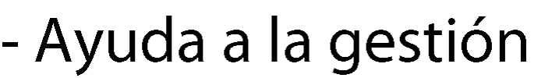


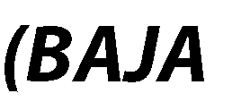



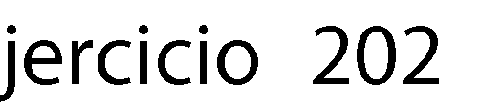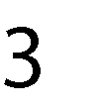

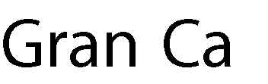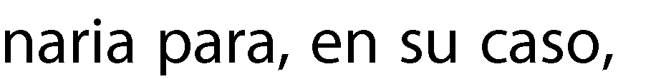



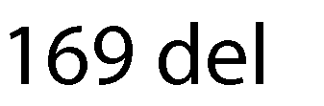

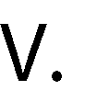

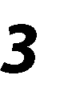







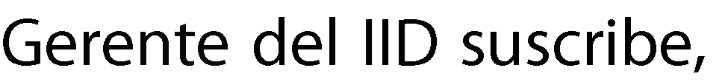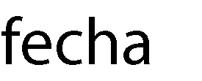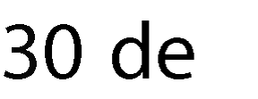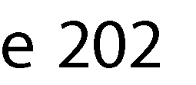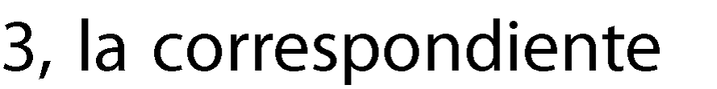



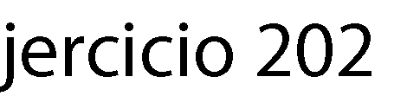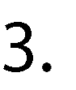



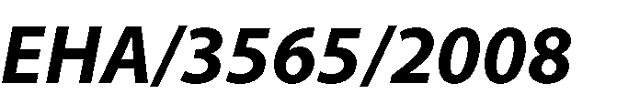

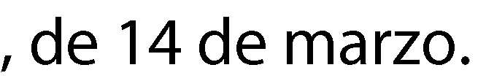

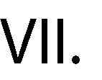



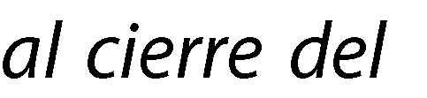

Código Seguro De Verificación | cu6pKqY5vH+kPq5+7LWfFw== | Fecha | 10/07/2023
Normativa | Este informe tiene carácter de copia electrónica auténtica con validez y eficacia administrativa de ORIGINAL (art. 27 Ley 39/2015).
Firmado Por | Jose Juan Sanchez Arencibia - Interventor
Firmado Por | Jose Alberto Guedes Arencibia - I. I. D. Interventor/a Delegado/a
Url De Verificación | https://verifirma.grancanaria.com/verifirma/code/cu6pKqY5vH+kPq5+7LWfFw=  = | Página | 2/3







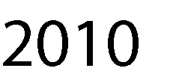



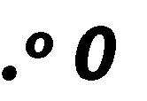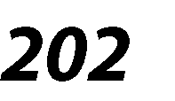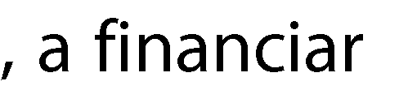







Código Seguro De Verificación | cu6pKqY5vH+kPq5+7LWfFw== | Fecha | 10/07/2023
Normativa | Este informe tiene carácter de copia electrónica auténtica con validez y eficacia administrativa de ORIGINAL (art. 27 Ley 39/2015).
Firmado Por | Jose Juan Sanchez Arencibia - Interventor
Firmado Por | Jose Alberto Guedes Arencibia - I. I. D. Interventor/a Delegado/a
Url De Verificación | https://verifirma.grancanaria.com/verifirma/code/cu6pKqY5vH+kPq5+7LWfFw=  = | Página | 3/3

